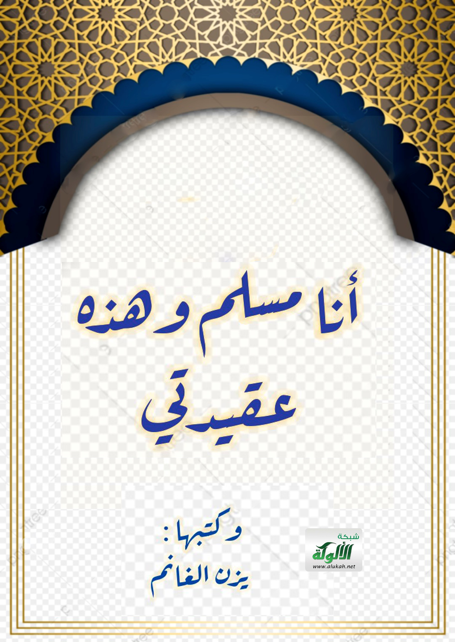

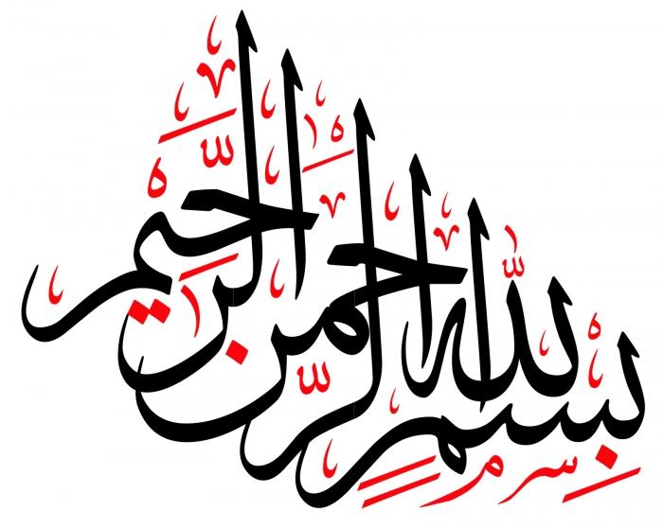

المقدمة:

بسم الله والحمد لله والصلاة والسلام على من لا نبي بعده، أما بعد، أنا مسلم وهذه عقيدتي، جعلتها على طريقة السؤال والجواب لأن ذلك أشحذ للذهن وأحسن للفهم، وهي أصول أهل السنة والجماعة في العقيدة والمنهج، وهي سهلة ميسرة للصغار والكبار.
وتعريف العقيدة الإسلامية بأنها: الإيمان الجازم بربوبية الله تعالى وألوهيته وأسمائه وصفاته، وملائكته، وكتبه، ورسله، واليوم الآخر، والقدر خيره وشره، وسائر ما ثبت من أمور الغيب، وأصول الدين، وما أجمع عليه السلف الصالح، والله أسأل أن ينفع بها ويتقبلها.

س١: من ربك؟
ج- ربي الله الذي رباني وربى جميع العالمين بنعمته.
والدليل، قوله تعالى: {ٱلۡحَمۡدُ لِلَّهِ رَبِّ ٱلۡعَـٰلَمِینَ} [سورة الفاتحة: ٢].
س٢: ما دينك؟
ج- ديني الإسلام، وهو الاستسلام لله بالتوحيد والانقياد له بالطاعة والبراءة من الشرك وأهله.
قال تعالى: { إِنَّ ٱلدِّینَ عِندَ ٱللَّهِ ٱلۡإِسۡلَـٰمُ... } [سورة آل عمران: ١٩].
س٣: من نبيك؟
ج- محمد صلى الله عليه وسلم. قال تعالى: {مُّحَمَّدٌ رَّسُولُ ٱللَّهِۚ... } [سورة الفتح: ٢٩].
س٤: اذكر كلمة التوحيد وما معناها؟
ج- كلمة التوحيد " لا إله إلا الله " ومعناها: لا معبود حق إلا الله.
قال تعالى: {فَٱعۡلَمۡ أَنَّهُۥ لَاۤ إِلَـٰهَ إِلَّا ٱللَّهُ...} [سورة محمد: ١٩].
س٥: أين الله عز وجل؟
ج- الله في السماء فوق العرش،فوق جميع المخلوقات،قال تعالى:{ٱلرَّحۡمَـٰنُ عَلَى ٱلۡعَرۡشِ ٱسۡتَوَىٰ} [سورة طه ٥].
وقال: {وَهُوَ ٱلۡقَاهِرُ فَوۡقَ عِبَادِهِۦۚ وَهُوَ ٱلۡحَكِیمُ ٱلۡخَبِیرُ}[سورة الأنعام ١٨].

س٦: ما معنى شهادة أن محمدًا رسول الله؟
ج- معناها أن الله أرسله للعالمين بشيرًا ونذيرًا.
ويجب
1- طاعته فيما أمر.
٢- تصديقه فيما أخبر.
٣- عدم معصيته.
٤- لا يعبد الله إلا بما شرع، وهو الاقتداء بالسنة وترك البدعة.
قال تعالى: {مَّن یُطِعِ ٱلرَّسُولَ فَقَدۡ أَطَاعَ ٱللَّهَۖ ...} [سورة النساء: ٨٠].
وقال سبحانه: {وَمَا یَنطِقُ عَنِ ٱلۡهَوَىٰۤ*إِنۡ هُوَ إِلَّا وَحۡیٌ یُوحَىٰ} [سورة النجم: ٣ - ٤].
وقال جل وعلا:{لَّقَدۡ كَانَ لَكُمۡ فِی رَسُولِ ٱللَّهِ أُسۡوَةٌ حَسَنَةࣱ لِّمَن كَانَ یَرۡجُوا۟ ٱللَّهَ وَٱلۡیَوۡمَ ٱلۡـَٔاخِرَ وَذَكَرَ ٱللَّهَ كَثِیرًا} [سورة الأحزاب: ٢١].

س٧: لماذا خلقنا الله تعالى؟
ج- خلقنا لعبادته وحده لا شريك له.
لا للهو واللعب.
قال تعالى: {وَمَا خَلَقۡتُ ٱلۡجِنَّ وَٱلۡإِنسَ إِلَّا لِیَعۡبُدُونِ} [سورة الذاريات: ٥٦].

س٨: ما هي العبادة؟
ج-
هي اسمٌ جامعٌ لكلِّ ما يحبُّه الله ويرضاه من الأقوال والأعمالِ الباطنةِ والظاهرةِ.
الظاهرة: مثل ذكر الله باللسان من التسبيح والتحميد والتكبير، والصلاة والحج.
الباطنة: مثل التوكل والخوف والرجاء.

س٩: ما أعظم واجب علينا؟
ج- أعظم واجب علينا توحيد الله تعالى.

س١٠: ما أنواع التوحيد؟
ج-١- توحيد الربوبية: وهو الإيمان بأن الله هو الخالق الرازق المالك المدبر، وحده لا شريك له.
٢- توحيد الألوهية: وهو إفراد الله بالعبادة، فلا يعبد أحد إلا الله تعالى.
٣- توحيد الأسماء والصفات: وهو الإيمان بالأسماء والصفات لله تعالى الواردة في الكتاب والسنة، من دون تمثيل ولا تشبيه ولا تعطيل.
ودليل أنواع التوحيد الثلاثة، قوله تعالى:{رَّبُّ ٱلسَّمَـٰوَ ٰ⁠تِ وَٱلۡأَرۡضِ وَمَا بَیۡنَهُمَا فَٱعۡبُدۡهُ وَٱصۡطَبِرۡ لِعِبَـٰدَتِهِۦۚ هَلۡ تَعۡلَمُ لَهُۥ سَمِیًّا} [سورة مريم: ٦٥].

س١١: ما أعظم ذنب ؟
١٠ج- الشرك بالله تعالى.
قال تعالى: {إِنَّ ٱللَّهَ لَا یَغۡفِرُ أَن یُشۡرَكَ بِهِۦ وَیَغۡفِرُ مَا دُونَ ذَ ٰ⁠لِكَ لِمَن یَشَاۤءُۚ وَمَن یُشۡرِكۡ بِٱللَّهِ فَقَدِ ٱفۡتَرَىٰۤ إِثۡمًا عَظِیمًا} [سورة النساء: ٤٨].

س١٢: اذكر الشرك وأنواعه؟
ج- الشرك: هو صرف أي نوع من أنواع العبادة لغير الله تعالى.
أنواعه: شرك أكبر: مثل، دعوة غير الله تعالى، أو السجود لغيره سبحانه أو الذبح لغير الله عزوجل.
شرك أصغر: مثل الحلف بغير الله تعالى، أو التمائم وهو ما يعلق من الأشياء لجلب نفع أو دفع ضر، ويسير الرياء، كأن يحسن صلاته لما يرى من نظر الناس إليه.

س١٣: هل يعلم الغيب أحد سوى الله تعالى؟
ج- لا يعلم الغيب إلا الله وحده.
قال تعالى: {قُل لَّا یَعۡلَمُ مَن فِی ٱلسَّمَـٰوَ ٰ⁠تِ وَٱلۡأَرۡضِ ٱلۡغَیۡبَ إِلَّا ٱللَّهُۚ وَمَا یَشۡعُرُونَ أَیَّانَ یُبۡعَثُونَ} [سورة النمل: ٦٥].

س١٤: عدد أركان الإيمان؟
ج- ١- الإيمان بالله تعالى
٢- وملائكته
٣- وكتبه
٤- ورسله
٥- واليوم الآخر
٦- والقدر خيره وشره.
والدليل حديث جبريل المشهور عند مسلم قَالَ جبريل للنبي صلى الله عليه وسلم: فَأَخْبِرْنِي عَنِ الْإِيمَانِ، قَالَ: (أَنْ تُؤْمِنَ بِاللهِ، وَمَلَائِكَتِهِ، وَكُتُبِهِ، وَرُسُلِهِ، وَالْيَوْمِ الْآخِرِ، وَتُؤْمِنَ بِالْقَدَرِ خَيْرِهِ وَشَرِّهِ)١٥.

س: اشرح أركان الإيمان؟
ج-
١ - الإيمان بالله تعالى:
- أن تؤمن بأن الله هو الذي خلقك ورزقك وهو المالك والمدبر وحده للمخلوقات.
- وهو المعبود لا معبود بحق سواه.
- وأنه العظيم الكبير الكامل الذي له الحمد كله وله الأسماء الحسنى والصفات العلى،ليس له ند،ولا يشبهه شيء سبحانه.
٢- الإيمان بالملائكة:
- وهي مخلوقات خلقها الله من نور، ولعبادته وللانقياد التام لأمره.
- ومنهم جبريل عليه السلام الذي ينزل بالوحي على الأنبياء.
٣- الإيمان بالكتب:
وهي الكتب التي أنزلها الله على رسله.
-كالقرآن: على محمد صلى الله عليه وسلم
- الإنجيل: على عيسى عليه السلام
- التوراة: على موسى عليه السلام
- الزبور: على داود عليه السلام
- صحف إبراهيم وموسى: على إبراهيم وموسى.
٤- الإيمان بالرسل:
وهم من أرسلهم الله إلى عباده ليعلموهم، ويبشروهم بالخير والجنة، وينذروهم عن الشر والنار.
- وأفضلهم أولو العزم، وهم:
- نوح عليه السلام.
- إبراهيم عليه السلام.
- موسى عليه السلام.
- عيسى عليه السلام.
- محمد صلى الله عليه وسلم.
٥- الإيمان باليوم الآخر:
وهو ما بعد الموت في القبر، ويوم القيامة، ويوم البعث والحساب، حيث يستقر أهل الجنة في منازلهم وأهل النار في منازلهم.
٦- الإيمان بالقدر خيره وشره:
القدر: هو الاعتقاد بأن الله يعلم كل شيء يقع في الكون وأنه كتب ذلك في اللوح المحفوظ، وشاء وجوده وخلقه.
قال تعالى: {إِنَّا كُلَّ شَیۡءٍ خَلَقۡنَـٰهُ بِقَدَرٍ} [سورة القمر: ٤٩].
- وهو على أربع مراتب.
الأولى- علم الله تعالى، ومن ذلك علمه المسبق لكل شيء، قبل وقوع الأشياء وبعد وقوعها.
دليلها: قوله تعالى: {إِنَّ ٱللَّهَ عِندَهُ عِلۡمُ ٱلسَّاعَةِ وَیُنَزِّلُ ٱلۡغَیۡثَ وَیَعۡلَمُ مَا فِی ٱلۡأَرۡحَامِۖ وَمَا تَدۡرِی نَفۡسٌ مَاذَا تَكۡسِبُ غَدًاۖ وَمَا تَدۡرِی نَفۡسُۢ بِأَیِّ أَرۡضٍ تَمُوتُۚ إِنَّ ٱللَّهَ عَلِیمٌ خَبِیرُۢ} [سورة لقمان: ٣٤].

الثانية- أن الله كتب ذلك في اللوح المحفوظ، فكل شيء وقع وسيقع فهو مكتوب عنده في كتاب.
دليلها قوله تعالى: {وَعِندَهُۥ مَفَاتِحُ ٱلۡغَیۡبِ لَا یَعۡلَمُهَاۤ إِلَّا هُوَۚ وَیَعۡلَمُ مَا فِی ٱلۡبَرِّ وَٱلۡبَحۡرِۚ وَمَا تَسۡقُطُ مِن وَرَقَةٍ إِلَّا یَعۡلَمُهَا وَلَا حَبَّةٍ فِي ظُلُمَـٰتِ ٱلۡأَرۡضِ وَلَا رَطۡبٍ وَلَا یَابِسٍ إِلَّا فِی كِتَـٰبٍ مُّبِینٍ} [سورة الأنعام: ٥٩].

الثالثة- وهو أن كل شيء يقع بمشيئة الله ولا يقع شيء منه أو من خلقه إلا بما بمشيئته تعالى.
دليلها قوله تعالى: { لِمَن شَاۤءَ مِنكُمۡ أَن یَسۡتَقِیمَ * وَمَا تَشَاۤءُونَ إِلَّاۤ أَن یَشَاۤءَ ٱللَّهُ رَبُّ ٱلۡعَـٰلَمِینَ} [سورة التكوير: 28 ، ٢٩].
الرابعة - الإيمان أن جميع الكائنات مخلوقة خلقها الله وخلق ذواتها وصفاتها وحراكاتها وكل شيءٍ فيها.
دليلها قوله تعالى: { وَٱللَّهُ خَلَقَكُمۡ وَمَا تَعۡمَلُونَ} [سورة الصافات: ٩٦].

س١٦: ما هو تعريف القرآن؟
ج-
هو كلام الله تعالى، ليس بمخلوق.
قال تعالى: {وَإِنۡ أَحَدٌ مِّنَ ٱلۡمُشۡرِكِینَ ٱسۡتَجَارَكَ فَأَجِرۡهُ حَتَّىٰ یَسۡمَعَ كَلَـٰمَ ٱللَّهِ... } [سورة التوبة: ٦].
س١٧: ما هي السنة؟
ج-
هي كل قول أو فعل أو تقرير أو صفة خلقية أو خُلقية للنبي صلى الله عليه وسلم.

س18: ما هي البدعة، وهل نقبلها؟
ج-
كل ما أحدثه الناس في الدين ولم يكن على عهد النبي صلى الله عليه وسلم وأصحابه.
- لا نقبلها ونردها.
لقول النبي عليه الصلاة والسلام (كل بدعة ضلالة) رواه أبو داود.
مثالها: الزيادة في العبادة، كالزيادة على الوضوء في مسح الرقبة، وكالاحتفال بالمولد النبوي، فلم يرد عن النبي صلى الله عليه وسلم وأصحابه.

١٩س: اذكر عقيدة الولاء والبراء؟
ج-
الولاء: هو محبة المؤمنين ونصرتهم.
قال تعالى: { وَٱلۡمُؤۡمِنُونَ وَٱلۡمُؤۡمِنَـٰتُ بَعۡضُهُمۡ أَوۡلِیَاۤءُ بَعۡضٍ ... } [سورة التوبة: ٧١].
البراء: هو بغض الكافرين ومعاداتهم.
قال تعالى: {قَدۡ كَانَتۡ لَكُمۡ أُسۡوَةٌ حَسَنَةٌ فِیۤ إِبۡرَ ٰ⁠هِیمَ وَٱلَّذِینَ مَعَهُۥۤ إِذۡ قَالُوا۟ لِقَوۡمِهِمۡ إِنَّا بُرَءَ ٰۤ⁠ ؤُا۟ مِنكُمۡ وَمِمَّا تَعۡبُدُونَ مِن دُونِ ٱللَّهِ كَفَرۡنَا بِكُمۡ وَبَدَا بَیۡنَنَا وَبَیۡنَكُمُ ٱلۡعَدَ ٰ⁠وَةُ وَٱلۡبَغۡضَاۤءُ أَبَدًا حَتَّىٰ تُؤۡمِنُوا۟ بِٱللَّهِ وَحۡدَهُۥۤ}
[سورة الممتحنة ٤].

س٢٠: هل يقبل الله غير الإسلام دينا؟
ج-
لا يقبل الله غير الإسلام، قال تعالى: {وَمَن یَبۡتَغِ غَیۡرَ ٱلۡإِسۡلَـٰمِ دِینًا فَلَن یُقۡبَلَ مِنۡهُ وَهُوَ فِی ٱلۡـَٔاخِرَةِ مِنَ ٱلۡخَـٰسِرِینَ} [سورة آل عمران: ٨٥].

س٢١: من هو خاتم الأنبياء والمرسلين؟
ج-
هو محمد صلى الله عليه وسلم.
قال تعالى: {مَّا كَانَ مُحَمَّدٌ أَبَاۤ أَحَدٍ مِّن رِّجَالِكُمۡ وَلَـٰكِن رَّسُولَ ٱللَّهِ وَخَاتَمَ ٱلنَّبِیِّـۧنَۗ ... } [سورة الأحزاب: ٤٠].
- وقال رسول الله صلى الله عليه وسلم:
(وأنا خاتم النبيين لا نبي بعدي)؛ رواه أبو داود والترمذي وغيرهم.
س٢٢: ما هي المعجزة؟
ج-
المعجزة: هي كل ما أعطاه الله لأنبيائه من خوارق العادات للدلالة على صدقهم.
- مثل شق القمر للنبي صلى الله عليه وسلم.
- وشق البحر لموسى عليه السلام وإغراق فرعون وجنوده.
س٢٣- الكفر يكون بالقول والعمل والاعتقاد مثل لذلك؟
ج:
مثال القول: سب الله سبحانه أو رسوله صلى الله عليه وسلم.
مثال العمل: إهانة المصحف أو السجود لغير الله تعالى.
مثال الاعتقاد: الاعتقاد أن هناك من يستحق العبادة غير الله تعالى أو أن هناك خالق غير الله تعالى.

س24: من هم الصحابة، وهل أحبهم؟
ج- الصحابي: هو من لقي النبي صلى الله عليه وسلم مؤمنًا به ومات على الإسلام.
- نحبهم ونقتدي بهم، وهم خير وأفضل الناس بعد الأنبياء.
- وأفضلهم الخلفاء الأربعة:
- أبو بكر رضي الله عنه.
- عمر رضي الله عنه.
- عثمان رضي الله عنه.
- علي رضي الله عنه.

س٢٥- من هن أمهات المؤمنين؟
ج- هن زوجات النبي صلى الله عليه وسلم، قال تعالى: ﴿ ٱلنَّبِيُّ أَوۡلَىٰ بِٱلۡمُؤۡمِنِينَ مِنۡ أَنفُسِهِمۡۖ وَأَزۡوَٰجُهُۥٓ أُمَّهَٰتُهُمۡۗ﴾ [الأحزاب: ٦ ].

س٢٦- ما هو حق آل بيت النبي صلى الله عليه وسلم علينا؟
ج- نحبهم ونتولاهم ونبغض من يبغضهم، وهم أزواج النبي صلى الله عليه وسلم وذريته وبنو هاشم وبنو المطلب من المؤمنين، مثل علي وفاطمة والعباس والحسن والحسين رضي الله عنه عنهم.

س٢٧- ما واجبنا تجاه ولاة أمر المسلمين؟
ج- واجبنا احترامهم والسمع والطاعة لهم في غير معصية، وعدم الخروج عليهم، والدعاء والنصح لهم سرًا.

س٢٨: ما واجبنا تجاه علماء المسلمين؟
ج-
نحبهم، ونرجع إليهم في المسائل والنوازل الشرعية، ولا نذكرهم إلا بالجميل ومن ذكرهم بغير ذلك من السوء فهو على غير السبيل.
قال تعالى: (یَرۡفَعِ ٱللَّهُ ٱلَّذِینَ ءَامَنُوا۟ مِنكُمۡ وَٱلَّذِینَ أُوتُوا۟ ٱلۡعِلۡمَ دَرَجَـٰتٍ ۚ وَٱللَّهُ بِمَا تَعۡمَلُونَ خَبِیرٌ) [سورة المجادلة: ١١].

س٢٩- من هم أولياء الله تعالى؟
ج-
هم المؤمنون المتقون، قال تعالى: {أَلَاۤ إِنَّ أَوۡلِیَاۤءَ ٱللَّهِ لَا خَوۡفٌ عَلَیۡهِمۡ وَلَا هُمۡ یَحۡزَنُونَ *ٱلَّذِینَ ءَامَنُوا۟ وَكَانُوا۟ یَتَّقُونَ} [سورة يونس: ٦٢ - ٦٣].
س30: ما هي دار المؤمنين؟
ج –
الجنة، قال تعالى: {إِنَّ ٱللَّهَ یُدۡخِلُ ٱلَّذِینَ ءَامَنُوا۟ وَعَمِلُوا۟ ٱلصَّـٰلِحَـٰتِ جَنَّـٰتٍ تَجۡرِی مِن تَحۡتِهَا ٱلۡأَنۡهَـٰرُۖ ...} [سورة محمد: ١٢].
س٣١: ما هي دار الكافرين؟
ج –
النار، قال تعالى: {فَٱتَّقُوا۟ ٱلنَّارَ ٱلَّتِی وَقُودُهَا ٱلنَّاسُ وَٱلۡحِجَارَةُۖ أُعِدَّتۡ لِلۡكَـٰفِرِینَ} [سورة البقرة: ٢٤].

س٣٢: ما هو الخوف وما هو الرجاء، وما الدليل؟
ج-
الخوف: هو الخشية من الله ومن عقابه.
الرجاء: هو الطمع في ثواب الله ومغفرته ورحمته.
الدليل قوله تعالى: {أُولَئِكَ ٱلَّذِینَ یَدۡعُونَ یَبۡتَغُونَ إِلَىٰ رَبِّهِمُ ٱلۡوَسِیلَةَ أَیُّهُمۡ أَقۡرَبُ وَیَرۡجُونَ رَحۡمَتَهُۥ وَیَخَافُونَ عَذَابَهُۥۤۚ إِنَّ عَذَابَ رَبِّكَ كَانَ مَحۡذُورࣰا}[سورة الإسراء ٥٧].
وقال تعالى:{نَبِّئۡ عِبَادِیۤ أَنِّیۤ أَنَا ٱلۡغَفُورُ ٱلرَّحِیمُ *وَأَنَّ عَذَابِی هُوَ ٱلۡعَذَابُ ٱلۡأَلِیمُ}
[سورة الحجر ٥٠،٤٩].
س٣٣: أذكر بعض أسماء الله تعالى؟
ج-الله،الرب،الرحمن،السميع،البصير،
العليم،الرزاق،الحي العظيم ....إلى غير ذلك من الأسماء الحسنى والصفات العلى لله تعالى .

س٣٤: اشرح هذه الأسماء؟
ج-الله: ومعناه الإله المعبود بحق وحده لا شريك له.
الرب: أي الخالق والمالك الرازق و المدبر وحده سبحانه .
السميع: الذي وسع سمعه كل شيء،ويسمع كل الأصوات على اختلافها وتنوعها.
البصير: الذي يرى كل شيء،ويبصر كل شيء صغر أو كبر.

العليم:فهو الذي أحاط علمه بكل شيء بالماضي والحاضر والمستقبل.
الرحمن: الذي وسعت رحمته كل مخلوق وحي، فكل العباد والمخلوقات تحت رحمته.
الرزاق: الذي يرزق جميع المخلوقات من الإنس والجن وجميع الدواب.
الحي: الحي الذي لا يموت، وكل الخلق يموت.
العظيم: الذي له الكمال كله والعظمة كلها في أسمائه وصفاته وأفعاله.

س٣٥:هل الإيمان قول وعمل ؟
ج- الإيمان قول وعمل واعتقاد .
س٣٦: هل الإيمان يزيد وينقص؟
ج- الإيمان يزيد بالطاعة وينقص بالمعصية. قال تعالى:{إِنَّمَا ٱلۡمُؤۡمِنُونَ ٱلَّذِینَ إِذَا ذُكِرَ ٱللَّهُ وَجِلَتۡ قُلُوبُهُمۡ وَإِذَا تُلِیَتۡ عَلَیۡهِمۡ ءَایَـٰتُهُۥ زَادَتۡهُمۡ إِیمَـٰنࣰا وَعَلَىٰ رَبِّهِمۡ یَتَوَكَّلُونَ}[سورة الأنفال ٢].

س٣٧: ما هو النفاق وأنواعه؟
ج-
١- النفاق الأكبر: وهو إبطان الكفر وإظهار الإيمان .
ويُخرج من الإسلام وهو من الكفر الأكبر.
قال تعالى:{إِنَّ ٱلۡمُنَـٰفِقِینَ فِی ٱلدَّرۡكِ ٱلۡأَسۡفَلِ مِنَ ٱلنَّارِ وَلَن تَجِدَ لَهُمۡ نَصِیرًا}
[سورة النساء ١٤٥].

٢- النفاق الأصغر:
مثل الكذب وإخلاف الوعد وخيانة الأمانة.
ولا يُخرج من الإسلام، وهو من الذنوب وصاحبه معرض للعذاب.
- قال رسول الله صلى الله عليه وسلم:( آية المنافق ثلاث، إذا حدث كذب وإذا وعد أخلف، وإذا اؤتمن خان)؛ رواه البخاري ومسلم.

س٣٨: ما الإحسان؟
ج: أن تعبد الله كأنك تراه فإن لم تكن تراه فإنه يراك.

س٣٩: متى تكون الأعمال مقبولة عند الله سبحانه؟
ج- بشرطين:
١-إذا كانت خالصة لوجه الله تعالى.
٢- وإذا كانت على سنة النبي صلى الله عليه وسلم.

س٤٠- ما هو التوكل على الله تعالى؟
ج- هو الاعتماد على الله تعالى في جلب المنافع ودفع المضار مع الأخذ بالأسباب.
قال تعالى: {وَمَن یَتَوَكَّلۡ عَلَى ٱللَّهِ فَهُوَ حَسۡبُهُۥۤۚ...) [سورة الطلاق: ٣].
حسبه: أي كافيه.

س٤١- ما هو واجب الأمر بالمعروف والنهي عن المنكر؟
ج- المعروف: هو الأمر بكل طاعة لله عز وجل، والمنكر: هو النهي عن كل معصية لله عز وجل.
قال تعالى: (كُنتُمۡ خَیۡرَ أُمَّةٍ أُخۡرِجَتۡ لِلنَّاسِ تَأۡمُرُونَ بِٱلۡمَعۡرُوفِ وَتَنۡهَوۡنَ عَنِ ٱلۡمُنكَرِ وَتُؤۡمِنُونَ بِٱللَّهِۗ ...) [سورة آل عمران: ١١٠].

س٤٢- من هم أهل السنة والجماعة؟
ج:
- سموا أهل السنة: لاتباعهم سنة النبي صلى الله عليه وسلم وترك الابتداع.
- والجماعة: لأنهم اجتمعوا على الحق ولم يتفرقوا فيه.
وهم من كان على مثل ما كان عليه النبي صلى الله عليه وسلم وأصحابه في القول والعمل والاعتقاد.

الخاتمة:
الاعتقاد هو أساس الدين وأصل الملة وعليه تبنى جميع الأقوال والأعمال، فمن صح اعتقاده فقد نجى ومن ضل اعتقاده فقد خاب وخسر، نسأل الله أن يجمع أهل الإسلام على عقيدة واحدة ومنهج واحد إنه خير مسؤول، وصلى الله على سيدنا محمد وعلى آله وصحبه أجمعين.

وكتبها: يزن الغانم.

